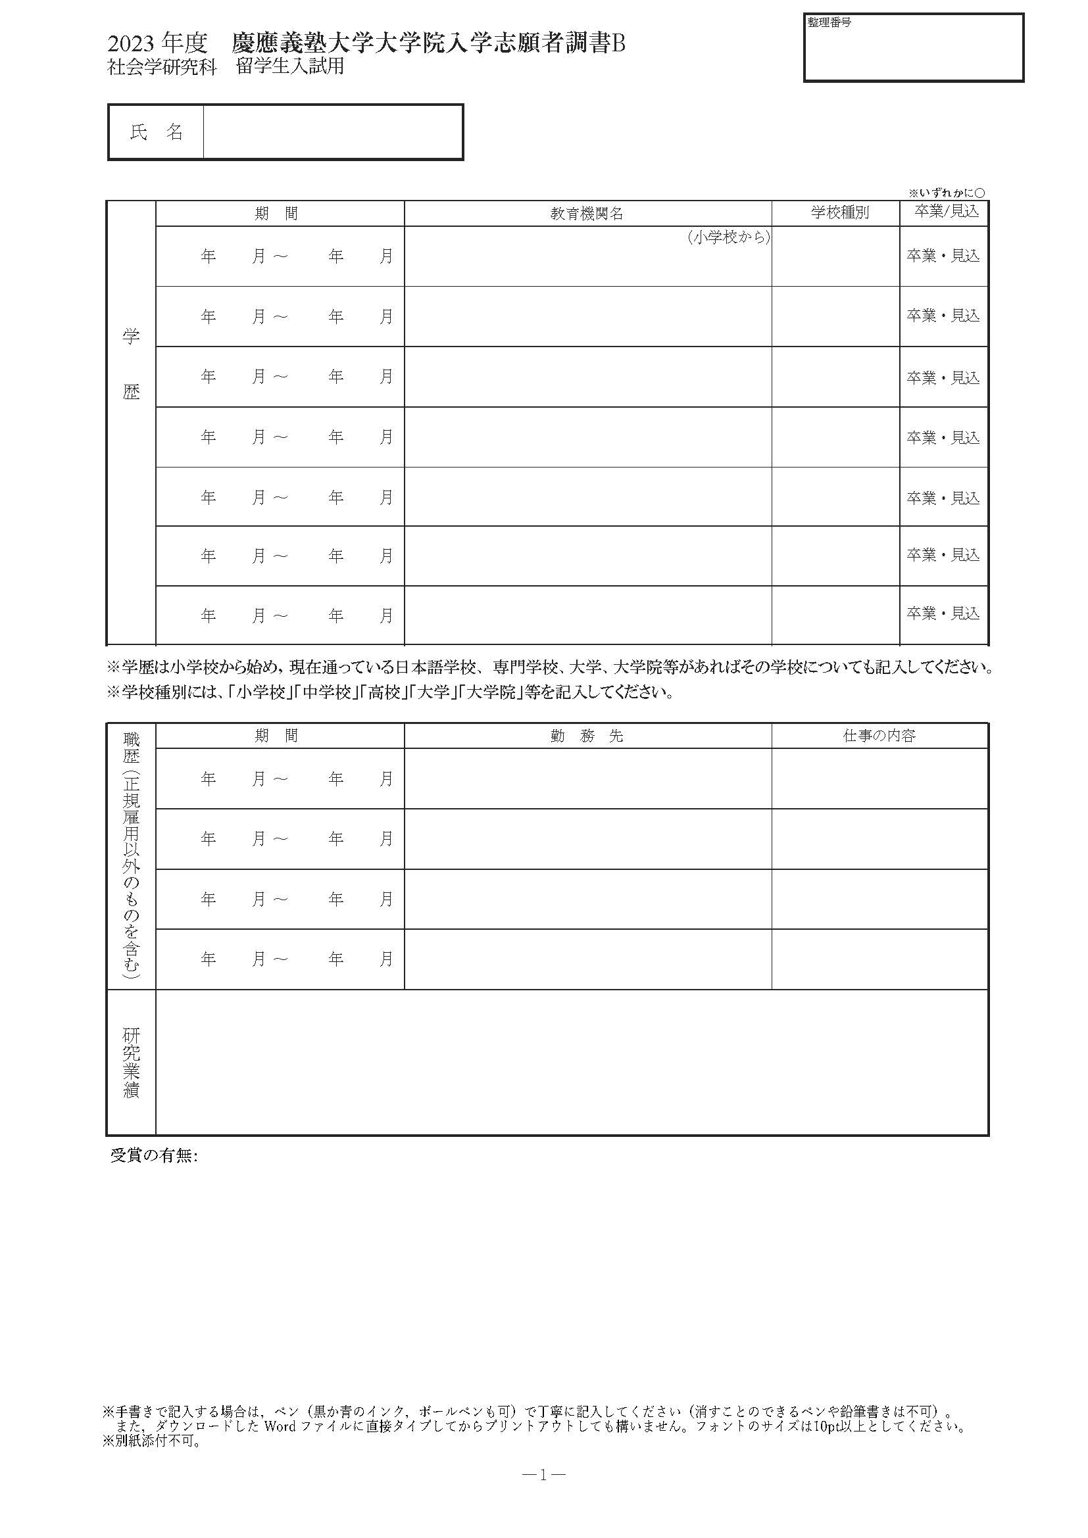

○○○○○○○○

○○○○○○○○

○○○○○○○○

00

0000

00

0000

○○○○○○○○○○○○○○○○○○







